
الصف: رابع ابتدائي
اليوم :
التاريخ : / /1445ه

المملكة العربية السعودية
وزارة التعليم
إدارة تعليم منطقة .........
مدرسة ...............

20

20

20

20

اختبار الفترة لمادة العلوم للصف الرابع ابتدائي الفصل الدراسي الثاني
اسم الطالبة: ......................................................


اختار الإجابة الصحيحة:
1-درجة حرارة جسم الإنسان الطبيعية هي:
أ | 39 º س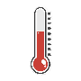 | ب | 38 º س | ج | 37 º س | د | 36 º س
2- الأمراض ............................... تنتقل من مخلوق إلى آخر .
قارني بين الانقسام المتساوي والانقسام المنصف:
أ | النفسية | ب | المعدية | ج | الغير معدية | د | العقلية
3- ما الخلايا التي تهاجم مسببات الأمراض:
أ | خلايا الدم الحمراء | ب | خلايا الدم البيضاء | ج | الخلايا العصبية | د | الخلايا الجلدية
4- تعد الكلاب و البعوض والفئران والطيور و البعوض نواقل:
أ | صناعية | ب | حيوية | ج | لا حيوية | د | مجهرية
5- يمثل الغذاء الصحي:
أ |  | ب |  | ج | 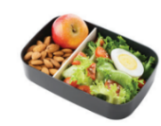 | د | 

اضع علامة  او  امام العبارات التالية:

اضع علامة او امام العبارات التالية:
1- في مقياس القساوة يشير الرقم 1 الى المعدن الأكثر قساوة.
2- الكربوهيدرات هي المصدر الرئيسي للطاقة في الجسم غالباً.
3- من العادات الصحية الاكثار من تناول السكريات.
4- اللون والقساوة والبريق من الخصائص التي تميز المعادن.
5- الاهتمام بالنظافة يجنبنا الامراض.

اضع الكلمات التالية في اماكنها المناسبة:
الصحة
العدوى
المعدن
الصخر الرسوبي
المرض
1 | ................................ | مادة طبيعية غير حية توجد عادة في قشرة الأرض وتكون صلبة.
2 | ................................ | انتقال المرض من المخلوق الحي المصاب الى المخلوق الحي السليم.
3 | ................................ | هي حالة اكتمال السلامة جسدياً وعقلياً ونفسياً.
4 | ................................ | صخر يتكون من تجمع فتات صخور متلاصق.
5 | ................................ | حالة غير طبيعية تؤثر على جسم المخلوق الحي.

اكمل خريطة المفاهيم التالية:

اصنف الامراض التالية الى امراض معدية وامراض غير معدية:


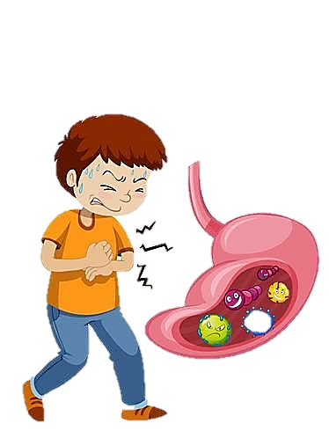
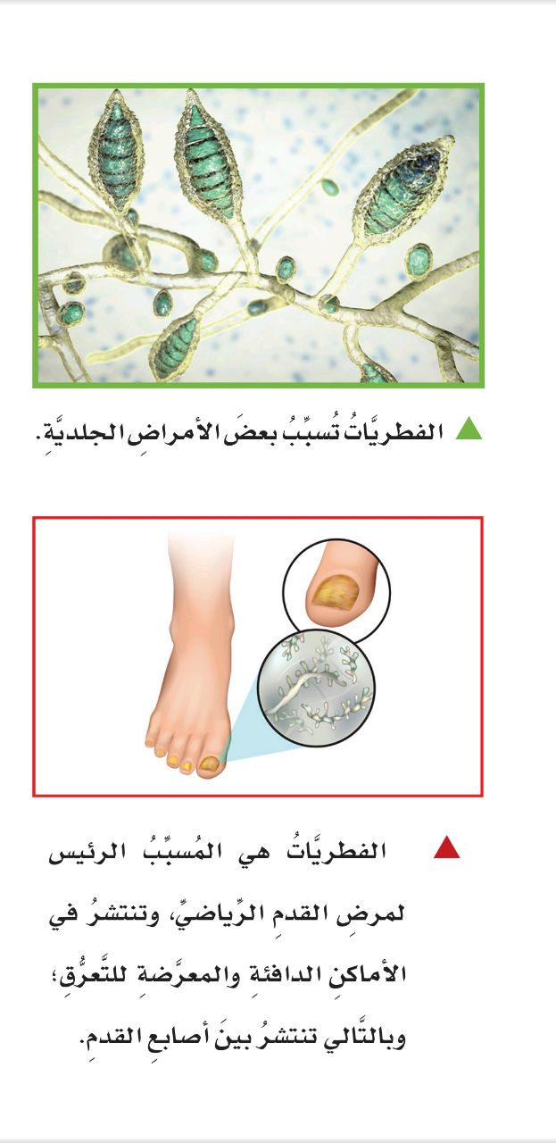
السمنة فايروس كورونا الكوليرا القدم الرياضي
مرض............ مرض.................. مرض................. مرض................

انتهت الاسئلة
دعواتي لكن بالتوفيق والنجاح
المعلمة: أمل الزهراني

المملكة العربية السعودية
وزارة التعليم
الإدارة العامة للتعليم بمنطقة ......

الصف :
المـادة :
اليوم :
التاريخ : / / 1444 هـ

اختبار (منتصف الفصل ) مادة العلوم للصف الرابع الفصل الدراسي الثاني لعام 1444 هـ

20

اسم الطالب/ة : ..................................................................................... الدرجة الكلية

السؤال الأول :-

10
أ ) ما المصطلح العلمي المناسب للعبارات التالية :-
( .................................) حالة غير طبيعية تؤثر على جسم المخلوق الحي .
( ................................. ) قدرة الجسم على التصدي لمسببات الامراض .
( ................................. ) انتقال المرض من الشخص المصاب الى الشخص السليم .

ب ) نكمل الفراغات التالية ( السكري ، البيضاء ، الأصطناعية ، حيوية )
1- تعتبر الكلاب والبعوض والفئران نواقل .................................
2-المناعة ............................. تدوم فترة قصيرة نحتاج فيها لأخذ اللقاح أكثر من مرة .
3-الخلايا المسؤولة عن حماية الجسم ومهاجمة مسببات الأمراض هي خلايا الدم ................
4- ................................. مرض ينتج عن خلل في مستويات الانسولين التي يفرزها البنكرياس .

ج ) نصنف الأمراض التالية الى ( معدية _ غير معدية ) :-

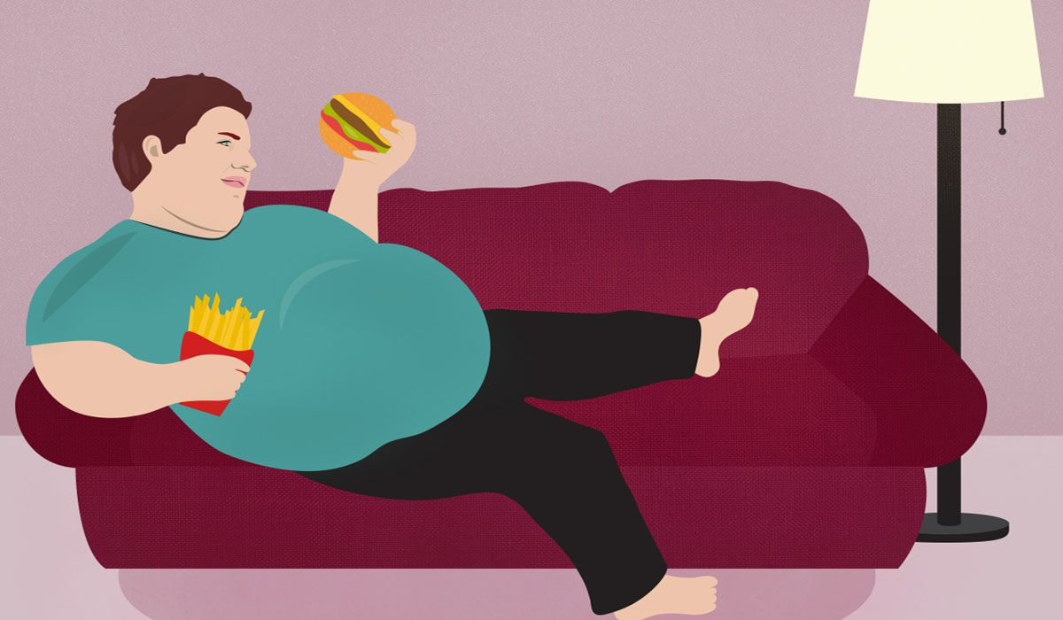


.
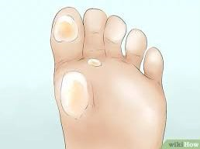

................................................................... ................ز...............................................ز ............................................................ز.........

يتبع

السؤال الثاني :-

10

أ ) / نضع أشاره ( √ ) أمام العبارات الصحيحة وأشاره ( Χ ) أمام الخاطئة :
1- جميع الفطريات ضارة (.............)
2- تسهم النظافة في منع أنتشار المرض (.............)
3- المصدر الرئيسي للطاقة في اجسامنا هي الكربوهيدرات (.............)
4- لتطوير جهازنا المناعي نحتاج الى التطعيم (............)

ب ) مثالا لكل من :
1_ عادة صحية ..................................
2_ مصادر الفيتامينات ...................................
3_ طرق أنتقال العدوى . ..................................

ج ) نصل مجموعات المواد الغذائية بالعبارات المناسبة لها :

1 – البروتينات | ................ | ا / تزود الجسم بالطاقة وتمنحه الدفء
2- الفيتامينات | ................ | ب/ تساعد الجسم على النمو وتعويض الخلايا التالفة
3- الدهون | ................ | ج/ تحافظ على صحة الجسم وبناء خلايا جديدة

انتهت الأسئلة

اعداد المعلمة / سكرة الشمري

المملكة العربية السعودية
وزارة التعليم
مدرسة :

اسم الطالب : ....................................................

الصف : 4 /

السؤال الأول : ضع علامة () أمام العبارة الصحيحة، وعلامة ( ) أمام العبارة الخاطئة ؟

4

1 | المرض حالة غير طبيعية تؤثر على جسم المخلوق الحي . | ( )  يتبع
2 | مرض كورونا المستجد سببه فايروس كورونا – سارس – 2 . | ( )  30
3 | الصحة حالة اكتمال السلامة جسديا و عقليا و نفسيا . | ( )
4 | تعتبر الدهون المصدر الرئيسي للطاقة . | ( )

السؤال الثاني : أكتب الإجابة الصحيحة من المجموعة ( أ ) أمام ما يناسبها من المجموعة ( ب ) ؟

4

المجموعة ( أ ) |  |  | المجموعة ( ب )
1 | الماء |  |  |  | مرض غير معدي ينتج عن خلل في مستويات الأنسولين
2 | الاهتمام بالنظافة |  |  |  | البكتيريا و الفيروسات و الفطريات
3 | غذاء غير صحي |  |  |  | يساعد على هضم الطعام و التخلص من الفضلات
4 | مسببات المرض |  |  |  | مثل غسل اليدين و تقليم الأظافر و تنظيف الأسنان
5 | السكري

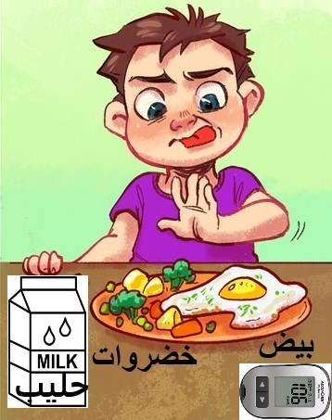

5

5
السؤال الثالث : أجب عن الأسئلة التالية من خلال الصورة ؟

2

- الطفل مصاب بمرض ...........................................

- من أنواع البروتينات ...........................................

- من أنواع الفيتامينات ...........................................

- غني بالكالسيوم و الحديد ...........................................

5

السؤال الرابع : أكمل الفراغات التالية بالكلمة المناسبة ؟

4

علامات المرض – الكوليرا – الدهون – مناعة طبيعية – العدوى

- ........................................... استجابة مناعية سريعة بإنتاج أجسام مضادة لمسببات المرض .
- ........................................... مرض بكتيري سببه شرب الماء و أكل الغذاء الملوثين يسبب الإسهال .
- ........................................... مثل ارتفاع درجة الحرارة و الصداع و السعال و احمرار العينين .
- ........................................... انتقال المرض من شخص مصاب إلى شخص سليم .

السؤال الخامس : اختر الإجابة الصحيحة فيما يلي ؟

6

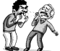
- طريقة انتقال المرض .

أ ) الحيوانات

ب ) الاتصال المباشر

ج ) الطعام الملوث

- يعتبر مرض الطفل .

أ ) فقر دم

ب ) معدي

ج ) غير معدي

شاي
دجاج

- من العادات الصحية .

أ ) النوم مبكراً

ب ) النوم 4 ساعات

ج ) السهر

3- نوع المرض المجاور .

أ ) السل

ب ) القدم الرياضي

ج ) الكوليرا

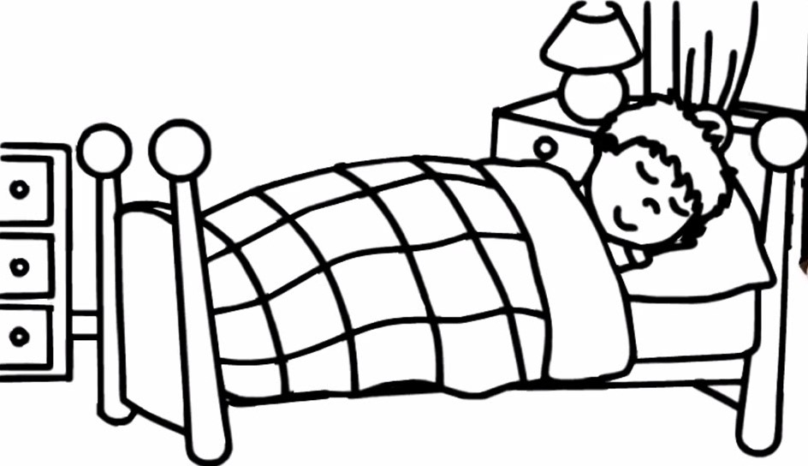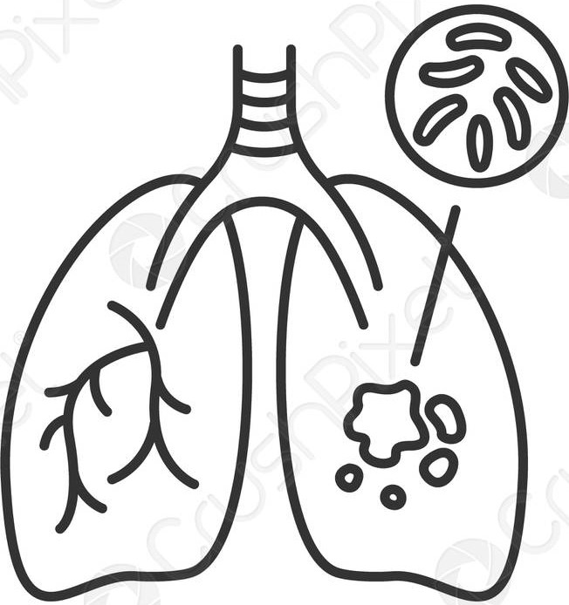

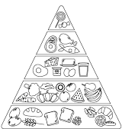
5- يصنف الغذاء المجاور ضمن مجموعة .

أ ) البروتينات

ب ) الأملاح المعدنية

ج ) الكربوهيدرات

- يسمى الهرم المجاور .

أ ) هرم الطاقة

ب ) هرم الغذاء

ج ) هرم مسببات المرض

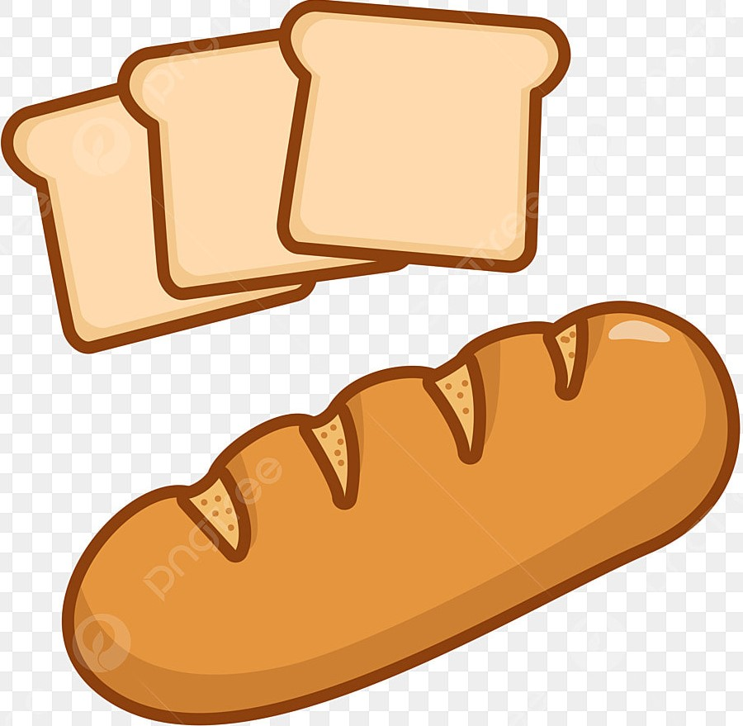

’’ انتهت الأسئلة ’’

’’ انتهت الأسئلة ’’

مع تمنياتي لكم بالتوفيق و النجاح

’’ انتهت الأسئلة ’’

